Образовательный проект «Цифровая Республика»:
возможности развития бизнеса в рамках социальных проектов

25 ноября в СГУ им. Питирима Сорокина была организована Республиканская дискуссионная площадка «Digital Republic» в рамках образовательного проекта «Цифровая Республика». Мероприятие включало работу трех секций.

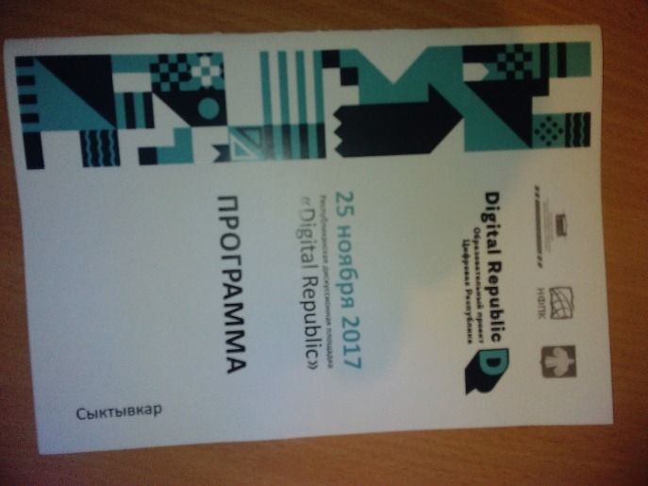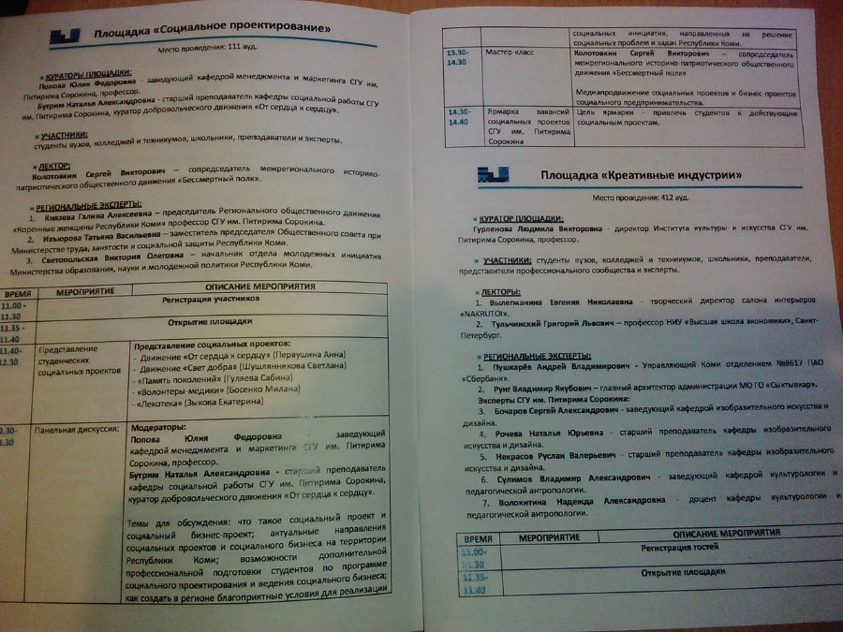
Программа Республиканской дискуссионной площадки «Digital Republic»

Сотрудники института естественных наук посетили секцию «Социальное проектирование». Основным вопросом, который поставили перед собой участники – определить разницу между социальным проектом и социальным бизнес-проектом, каковы основные направления социального бизнеса на территории Республики Коми, каковы возможности студентов и молодых специалистов по созданию социальных-бизнес проектов.

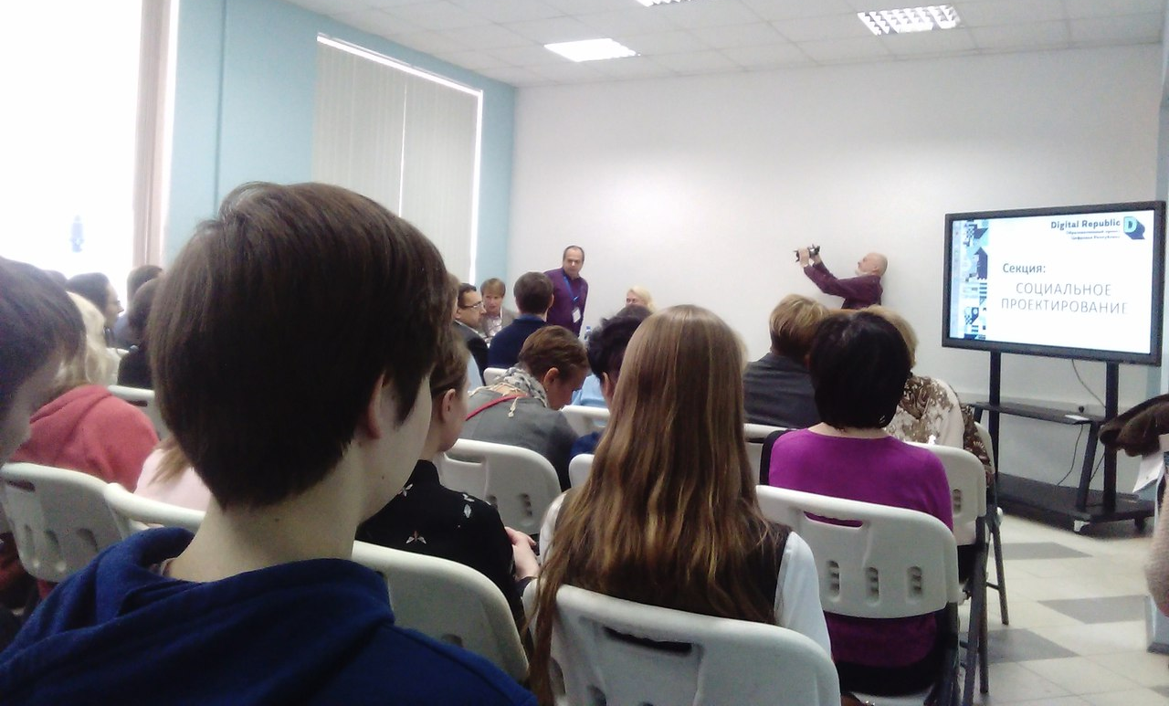
Открытие секции «Социальное проектирование»

Модератором площадки была старший преподаватель кафедры социальной работы и куратор добровольческого движения «От сердца к сердцу» Бутрим Наталья Александровна. В ходе работы секции прозвучали доклады о работе волонтерских движений в университете, об информационном социальном ресурсе «Память поколений», о социальном бизнес-проекте «Леготека».

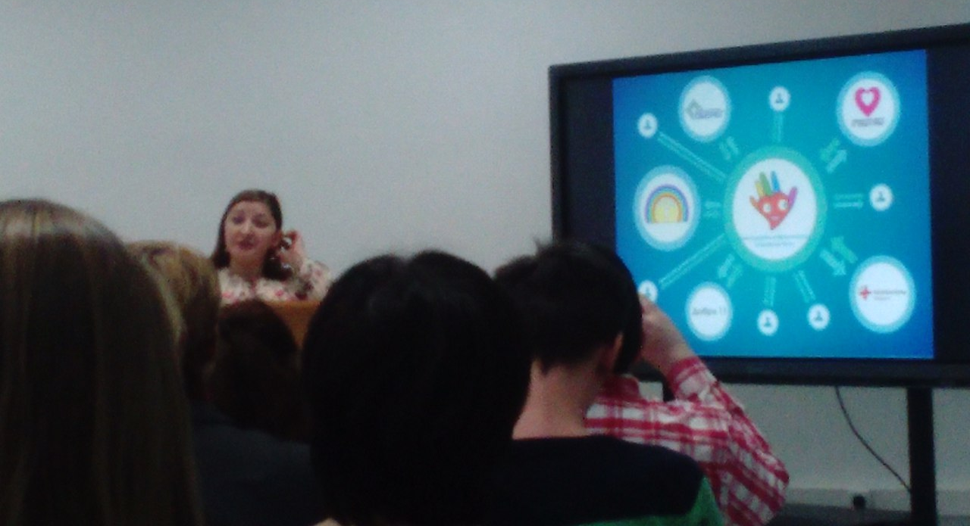
Выступление социального педагога Центра волонтерства и добровольчества СГУ им. Питирима Сорокина Шушлянниковой Светланы Валентиновны

Заведующая кафедрой менеджмента и маркетинга Попова Юлия Федоровна рассказала об основных направлениях социальных бизнес-проектов в мире и в России. Региональными экспертами секции вступили председатель Регионального общественного движения «Коренные женщины Республики Коми» профессор СГУ им. Питирима Сорокина Князева Галина Алексеевна, зам. председателя Общественного совета при Министерстве труда, занятости и социальной защиты Республики Коми Изъюрова Татьяна Васильевна и начальник отдела молодежных инициатив Министерства образования, науки и молодежной политики Республики Коми Светопольская Виктория Олеговна.

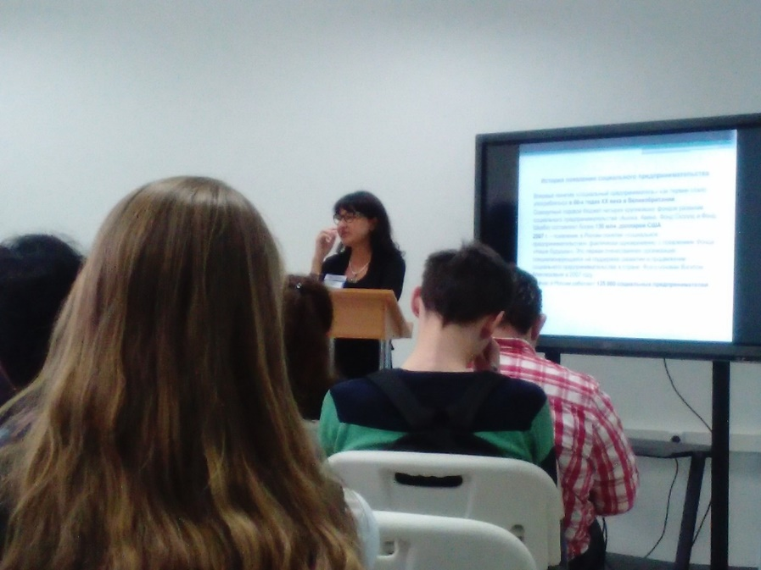
Выступление заведующей кафедрой менеджмента и маркетинга
Поповой Юлии Федоровны

Приглашенный лектор – сопредседатель межрегионального историко-патриотического общественного движения «Бессмертный полк» Колотовкин Сергей Викторович поделился с присутствующими своим опытом развития и продвижения социальных проектов.
Как отметили эксперты, преимущественно социальные проекты, которые реализуются на территории Республики Коми касаются работы с пожилыми людьми, с детьми, с матерями, оказавшимися в трудном положении. Проекты, которые имеют бизнес-составляющую, касаются только ухода за больными и престарелыми людьми. В связи с этим открываются большие перспективы для креативных и неравнодушных граждан для создания и развития социальных проектов в самых разных направлениях.
Благоприятная экологическая ситуация – это одна из базовых составляющих активного долголетия населения, обеспечение которого, бесспорно, является одной из центральных социальных задач современного государства. В связи с этим социальные проекты и бизнес-проекты, связанные с экологией, с благоприятными условиями жизни людей, с чистотой на улицах, должны появляться, развиваться, способствовать созданию благоприятной среды жизни населения и играть определенную экономическую роль в развитии республики.

